Chaîne de production de pierre
Link: Gallerie Obtenir ce produit Prix
La chaîne de production de pierre de KEFID se compose de l'alimenteur vibrant, le concasseurà mâchoire, le concasseur à percussion, le concasseur à cône, le crible vibrant, etc. La capacité conçu est 50-500 tonnes/heure. On peut l'équiper selon le besoin de notre clients. Il s'applique aux calcaires, roches schisteuses, granites etc.
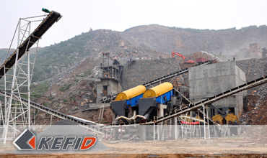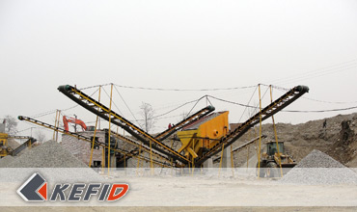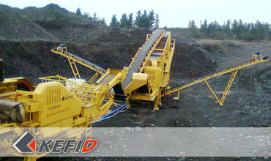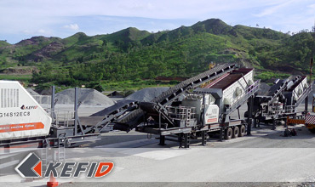

Caractéristiques
1. Structure simple et coût d'exploitation faible;
2. Rapport de réduction élevé contre la consommation d'énergie faible
3. Multifonctions de concassage fin et gros;
4. Légèrement influencé par l'humidité de matière, l'humidité maximale de matière à traiter peut atteindre jusqu'au 8% ;
5. S'adapter à écraser des matériaux mi-dure et dure ;
6. Produit fini cubique, anti-pollution de fer ;
7. Entretien facile ;
8. Moins de bruit ≤ 75db et pollution légère de poussière.

Chaîne de Production
1. Alimentateur vibrant + Concasseur à mâchoires + Concasseur à Cône Hydraulique + Concasseur percussion d'axe vertical (VSI) + Crible vibrant
2. Alimentateur vibrant + Concasseur à mâchoires + Concasseur à Cône CS + Concasseur percussion d'axe vertical (VSI) + Crible vibrant
3. Alimentateur vibrant + Concasseur à mâchoires + Concasseur à Cône HP + Crible vibrant
4. Alimentateur vibrant + Concasseur à mâchoires + Concasseur à Cône CS + Crible vibrant
5. Alimentateur vibrant + Concasseur à mâchoires + Concasseur à percussion + Crible vibrant

Directeur Sénior
Kevin | Johnny | Peter
Contact
Shanghai | Zhengzhou
Tel: +86-21-58385016  Fax: +86-21-58377628  E-mail: sales@kefidinc.com | Tel: + 86-371-67999255  Fax: +86-371-67998980  E-mail: david@kefidinc.com

Matériel | Gallerie
Concasseur mobile  Concasseur mobile sur chenille  Concasseur à mâchoire mobile  Concasseur à percussion mobile  Concasseur à cône mobile  Concasseur VSI mobile  Station de concassage  Concasseur à mâchoire  Concasseur à percussion  Concasseur à cône  Concasseur à axe vertical  Chaîne de Production  Chaîne de production de pierre  Chaîne de production de sable  Broyeur industriel  Broyeur vertical  Broyeur à trapèze de série MTW  Broyeur à marteaux hydraulique  Broyeur à poudre ultra-fin  Broyeur à trapèze série TGM  Broyeur à suspension série YGM  Broyeur Raymond  Broyeur à boulets  Crible et Laveur  Crible vibrant  Laveur du sable à vis  Laveur du sable à roue  Alimentateur et Convoyeur  Alimentateur vibrant  Convoyeur à bande | Crushing  Mobile Crushing Plant  Stationary Crushing Plant  Jaw Crusher  Impact Crusher  Cone Crusher  VSI Crusher  Aggregate Production Line  Grinding Mill  Vertical Grinding Mill  MTW Series Trapezoid Mill  Micro Powder Mill  Trapezium Mill  High Pressure Mill  Raymond Mill  Ball Mill  European Hammer Mill  Screening & Washing  Vibrating Screen  Sand Washing Machine  Feeding & Conveying  Vibrating Feeder  Belt Conveyor  Delivery of Products  Technology  Workshop  Clients Visit and Exhibiton  Corporate Culture

